**Муниципальное бюджетное дошкольное образовательное учреждение детский сад № 19 г. Азова**

**Конспект  занятия в старшей группе**

**«Олимпийские игры древности»**

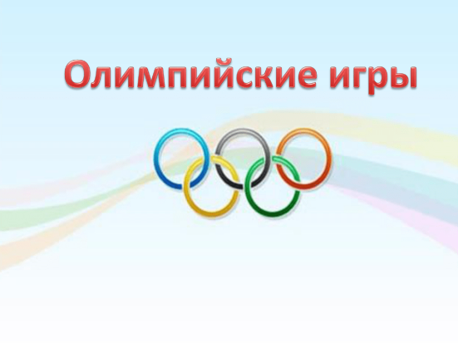

Подготовила и провела

инструктор

по физической культуре

Зуева И.К.

**Азов**

**2024 год**

**Конспект  занятия в старшей группе**

**«Олимпийские игры древности»**

**Цель:** Формировать знания у детей привычки к здоровому образу жизни посредством исторических и современных событий в спорте.

**Задачи:**

***Образовательные:***

* познакомить детей с историей о зарождении Олимпийских игр;
* учить детей с помощью массажа активизировать биологически активные точки, быстро переключаться на расслабление в чередовании с тонизированием мышц;
* закреплять в соревновательной форме навыки выполнения основных видов движений.

***Развивающие:*** развивать координацию движений, быстроту, ловкость, внимание.

***Воспитательные:*** воспитывать целеустремлённость, чувство коллективизма, дружелюбие.

***Оборудование:*** эмблемы для команд, мячи среднего размера, корзины малые, мешочки с песком, обручи, макеты Олимпийского огня, девиз Олимпиады, медали, музыкальное сопровождение – гимн Олимпиады, музыка для ОРУ.

***Предварительная работа:*** рассказ об Олимпийских играх, символике, традициях, истории возникновения с показом презентации.

*Дети заходят в зал под музыку колонной и становятся шеренгой.*

**Ход занятия.**

***Педагог***: Ребята! Сегодня я предлагаю вам отправиться на Олимпийские игры! Кто знает, что такое Олимпийские игры? Кто может в них участвовать? (ответы детей)

Олимпийские игры – это большой спортивный праздник, на которых собираются спортсмены разных стран, чтобы помериться силами в спорте. Участие в Олимпийских играх – большая честь и ответственность для любого спортсмена – так было и в давние времена.

Я предлагаю вам отправится на Олимпиаду. С собой мы возьмём болельщиков, а также умение играть по правилам, быстроту и ловкость, а также отличное настроение! Атлеты тщательно готовились к соревнованиям.

***Педагог***:А знаете ли вы, что Олимпийские игры были придуманы очень давно? Первые Олимпийские игры проходили в Древней Греции, в городе Олимпия. Когда назначались игры, повсюду объявлялось священное перемирие. Никто не мог воевать, никто не имел права войти в Олимпию с оружием. Древние греки высоко ценили спорт. Они считали, что нельзя быть культурным человеком, если ты не занимаешься физической культурой, хотя бы для себя.

***Педагог***:Олимпийские игры длились пять дней. В первый день все участники приносили дары богу Зевсу и просили его быть к ним благосклонным. На следующий день начинались соревнования – состязания на боевых колесницах, запряженных четверкой лошадей, затем появлялись мастера самого трудного вида спорта – пентатлона, повторите это слово (дети проговаривают вслух)

Пентатлон означает пятиборье, то есть один спортсмен принимает участие  в пяти видах спорта. Давайте посмотрим, что же это за виды спорта.

Слайд № 1

***Педагог***:Как вы думаете, что это за вид спорта?(ответы детей).

Правильно, это бег на один стадий. Сейчас это место, где проводятся соревнования по бегу, называется стадион (от слова «стадий»). Как называются люди, которые занимаются бегом?   (ответы детей).

Слайд № 2.

***Педагог***:Теперь посмотрите на следующую картинку. Какой это вид спорта? (ответы детей)

***Педагог***:Да, это прыжки в длину. В Древней Греции прыгать нужно было обязательно с гантелями, каменными или металлическими. А как называют спортсменов, которые прыгают? (ответы детей)

Слайд № 3.

Это метание диска, посмотрите, как это делает спортсмен (показ репродукций). Плоский камень, который бросали, называли диском, а таких спортсменов – дискоболами (дети повторяют название).

Слайд № 4.

***Педагог***: Еще один вид пятиборья – метание копья. Копье – палка длиной в рост человека, с закругленной шишечкой на конце.

Слайд № 5.

***Педагог***: Последний вид спорта – борьба. Ею заканчивался второй день соревнований.  Третий день посвящался соревнованиям молодых людей. Они выполняли все то же самое, что и взрослые спортсмены. Только задания у них были полегче (более короткая дистанция, меньше длина прыжков).

***Педагог***: В заключении Олимпийских игр проходило торжественное, праздничное награждение. Громко объявлялись имена победителей, и судьи им вручали лавровый венок или пальмовую ветвь, перевязанную алой лентой. Зрители шумно приветствовали чемпионов, забрасывая их цветами. Вот так проходили игры в древней Греции.

***Педагог***: А сейчас я вам предлагаю отправиться на Олимпиаду.

Спортсмены, налево! По залу шагом марш! В две команды стройся!

Смирно!

***Педагог***: Прошу внести Олимпийский огонь. Олимпийские игры группы «Дружная семейка» считаю открытыми! (Звучит гимн Олимпийских игр)

***Педагог***: Все спортсмены перед соревнованиями делают разминку. Мы тоже сейчас разомнемся.

Слайд № 6 На экране мульт-зарядка.

***Педагог***: Вот теперь можно приступать к играм. Прошу команды занять свои места на старте!

***Педагог***: Первая эстафета «Гонки на колесницах (на самокатах)

***Педагог***: Обязательным состязанием являлись прыжки. (прыжки на фитболах) Вторая эстафета «Ловкие прыгуны»

***Педагог***: Следующая эстафета «Биатлон» (метание в цель)

***Педагог***: Сейчас проведем поединок (из желающих детей). Стоя в обруче на одной ноге, вытолкнуть соперника плечом из обруча.

***Педагог***:Асейчас померяемся силушкой. «Перетягивание каната».

Слайд №7 Символика Олимпийских игр. Олимпийские кольца.

***Педагог***:Вот и закончились Олимпийские игры. Вручаем командам заслуженные награды (звучит музыка, закрытие Олимпийских игр. Болельщики аплодируют спортсменам).